Pořadové číslo  pro potřeby ÚAP: 8 | Město: HRÁDEK NAD NISOU | Kód obce  564095

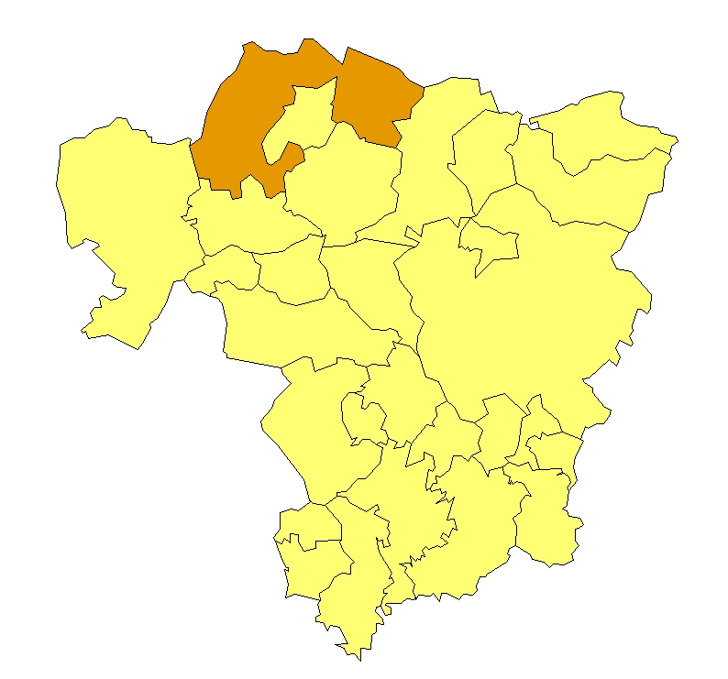 | Základní údaje o obci  Počet obyvatel: 7642 (31. 12. 2009)  Rozloha k.ú: 48,54 km², tj. 4 854 ha  Základní ekonomické údaje  Míra nezaměstnanosti: 11,9 %  (k 31. 12. 2009)  Ekonomicky aktivní obyvatelstvo: 3816  Zaměstnanost v sekundárním sektoru: 53 %  Zaměstnanost v terciárním sektoru: 36 %  Index vzdělanosti: 1,31  Základní občanská vybavenost  Tři základní školy  Čtyři mateřské školy  Základní zdravotnická zařízení  Poloha obce v ORP Liberec: sever

Obecná východiska
- Obec má zpracován rozvojový plán města 2005 – 2015, v konečné podobě 03/2006.
- Spádová oblast za MŠ a ZŠ (Chotyně, Bílý Kostel, Grabštejn).
- Ze závěrů dotazníkového průzkumu vyplývají hlavní rozvojové záměry obce:
- podpora rozvoje nových lokalit na výstavbu rodinných domů a výstavba bytových domů;
- zaplnění průmyslové zóny investory;
- výstavba fotovoltaické elektrárny;
- realizace přestavby centra;
- vyřešení problému s areálem bývalé cihelny;
- pořízení nového územního plánu.

Zaměstnanost
Hodnocení zaměstnanosti vychází z ukazatele vývoj míry registrované nezaměstnanosti k 31. 12. od roku 2000 do roku 2009. Vývoj míry nezaměstnanosti kopíruje fáze hospodářského cyklu. V letech 2003–2007 došlo k poklesu nezaměstnanosti, od roku 2008 se míra nezaměstnanosti v důsledku hospodářské recese zvyšuje. K výraznému zhoršení došlo v roce 2009, kdy míra nezaměstnanosti atakovala hranici 12 %.
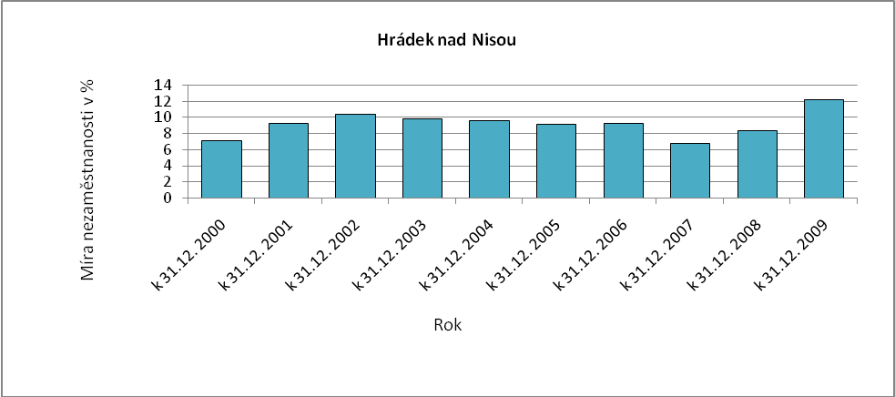
Obr. Hrádek nad Nisou - 1: Vývoj míry nezaměstnanosti v % k 31. 12. roku
Zdroj: ČSÚ, MPSV
Ekonomická aktivita
Dle ARES se v obci k 16. 4. 2010 nacházely 2 472 ekonomické subjekty, z toho byly 2 002 aktivní subjekty. Největší firmy působí v odvětvích hutnického, plastikářského a automobilového průmyslu. Dle počtu zaměstnanců se většinou jedná o malé a střední podniky, s výjimkou dvou velkých firem.

Tab. Hrádek nad Nisou-1: Přehled ekonomických subjektů s největším počtem zaměstnanců
Hl. předmět podnikání CZ-NACE | Popis oboru | Firma | Sídlo | Počet zaměstnanců
221900 | Výroba ostatních pryžových výrobků | Trelleborg Fluid Solutions Czech Republic s.r.o. | 46334 Hrádek nad Nisou, Oldřichovská 698 | 250 - 499
245300 | Výroba odlitků z lehkých neželezných kovů | KSM Castings CZ a.s. | 46334 Hrádek nad Nisou, Oldřichovská 726 | 250 - 499
841100 | Všeobecné činnosti veřejné správy | MĚSTO HRÁDEK NAD NISOU | 46334 Hrádek nad Nisou, Horní nám. 73 | 50 - 99
221900 | Výroba pryžových výrobků | VULKAN Intim Brands a.s. | 46334 Hrádek nad Nisou, U Gumovky 758 | 25 - 49
081200 | Provoz pískoven a štěrkoven | Pískovny Hrádek a.s. | 46334 Hrádek nad Nisou - Václavice, Václavice 2 | 25 - 49
293200 | Výroba ostatních dílů a příslušenství pro motorová vozidla | ZPA-PRAGA, a.s. | 46334 Hrádek nad Nisou - Loučná 241 | 25 - 49
852000 | Primární vzdělávání | Základní škola T. G. Masaryka, Hrádek nad Nisou, p. o. | 46334 Hrádek nad Nisou, Komenského 478 | 25 - 49
853110 | Základní vzdělávání na druhém stupni základních škol | Základní škola Lidická, Hrádek nad Nisou, p. o. | 46334 Hrádek nad Nisou, Školní 325 | 25 - 49
661200 | Obchodování s cennými papíry a komoditami na burzách | V.Z.V. směnárna a.s. | 46334 Hrádek nad Nisou, 1. máje 239 | 20 - 24
464600 | Velkoobchod s farmaceutickými výrobky, maloobchod | VULKAN - Medical, a.s. | 46334 Hrádek nad Nisou, U Gumovky 379 | 10 - 19
282500 | Výroba průmyslových chladících a klimatizačních zař. | PULSKLIMA-SERVIS, spol. s r.o. | 46334 Hrádek nad Nisou, Oldřichovská 750 | 10 - 19
257200 | Výroba zámků a kování | KOVOVÝROBA Peřina s.r.o. | 46334 Hrádek nad Nisou, Stará 187 | 10 - 19
131000 | Úprava a spřádání textilních vláken a příze | Hagal s.r.o. | 46334 Hrádek nad Nisou - Václavice, Václavice 301 | 10 - 19
852000 | Primární vzdělávání | Základní škola, Hrádek nad Nisou-Donín, p. o. | 46334 Hrádek nad Nisou-Donín, Donínská 244 | 10 - 19
852000 | Primární vzdělávání | Základní škola praktická a Mateřská škola, Hrádek nad Nisou-Loučná, p. o. | 46334 Hrádek nad Nisou-Loučná, Hartavská 220 | 10 - 19
851000 | Předškolní vzdělávání | Mateřská škola, Hrádek nad Nisou | 46334 Hrádek nad Nisou, Liberecká 607 | 10 - 19
851000 | Předškolní vzdělávání | Mateřská škola, Hrádek nad Nisou-Donín, p. o. | 46334 Hrádek nad Nisou-Donín, Rybářská 36 | 10 - 19
Zdroj: databáze MF, ARES

Pozn. Dle dotazníkového šetření dále patří mezi důležité zaměstnavatele firma TOTEX s.r.o. a ProHorses - jezdecké potřeby s.r.o. (10-19, resp. 5-9 zaměstnanců). Dále firmy EXTRA spol. s.r.o. - výroba úpletů, karosářské díly ACI, zemědělské družstvo Bragro s.r.o., S.A.D.A.C. s.r.o., D PLAST - EFTEC a.s.

Celkový počet ekonomicky aktivního obyvatelstva je 3 816, přičemž největší část obyvatelstva je zaměstnána v sekundárním sektoru.
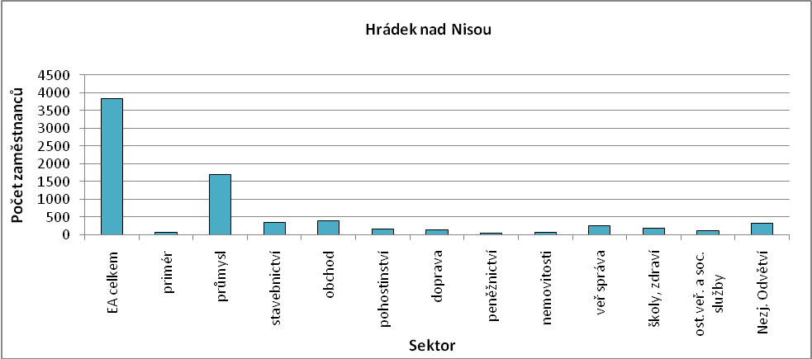
Obr. Hrádek nad Nisou-2: Struktura ekonomiky
Zdroj: ČSÚ, SLBD, 2001

Zemědělská výroba
Mezi nejvýznamnější firmy v obci v oblasti zemědělství patří firmy AGRO-SERVICE, spol. s r. o. a Hospodářské družstvo NISAP.

Ostatní výroba
V obci je přibližně třetinový podíl podnikatelů – FO. Celkem se k 31. 12. 2006 jednalo o 1 378 OSVČ, z toho byly 1 272 podnikatelé – fyzické osoby, 56 samostatně hospodařících zemědělců a 50 ostatních FO se svobodným zaměstnáním. Ve městě se nachází dva velké podnikatelské subjekty, významná je vyjížďka obyvatel za zaměstnáním do Liberce, Chrastavy, Žitavy a Mladé Boleslavi.

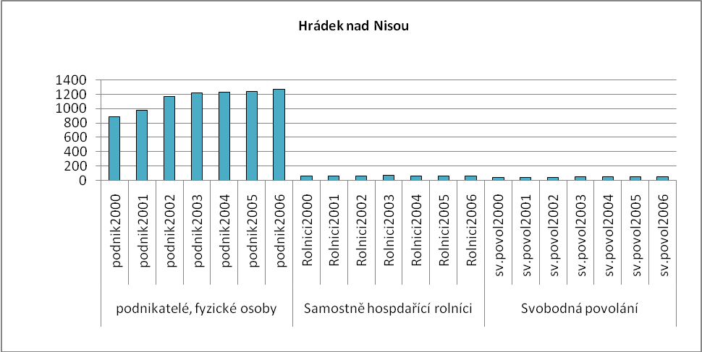
Obr. Hrádek nad Nisou-3: Vývoj počtu podnikatelů FO nezapsaných v obchodním rejstříku
Zdroj: ČSÚ

Brownfieldy / Opuštěné výrobní areály a objekty
Dle dotazníkového průzkumu z dubna 2010 se v obci nachází několik lokalit typu brownfield, a sice nevyužívané plochy, opuštěné budovy, bývalý kravín, budova bývalé firmy Praga, bývalá Kolora, bývalé cihelny (existuje záměr obnovy na bydlení s občanskou vybaveností) a lokalita starý dvůr (záměr obnovy na bytový dům).

Potenciál rozvoje obce
Hodnocení silných a slabých stránek obce bylo provedeno dle jednotlivých faktorů hospodářského rozvoje (viz RURÚ – ekonomický pilíř) a následně porovnáno s pořadím poslední obce České republiky, která ještě nemá v daném faktoru problémy (na základě stanovené hranice dynamiky rozvoje). Na základě provedeného hodnocení lze konstatovat, že významně slabým faktorem je faktor F6 – struktura ekonomiky, podprůměrně je hodnocen také faktor F2 – atraktivita místa bydlení. Jako silnější lze ohodnotit faktor F3 – osídlení, F4 – věková struktura, F7 – udržitelný rozvoj a F8 – ekonomická stabilita. Zbylé dva faktory byly hodnoceny na hranici dynamiky rozvoje. Viz obr. Hrádek nad Nisou-4.

Ve faktoru struktura ekonomiky se negativně projevuje vysoká závislost zaměstnanosti na zpracovatelském průmyslu a nízký podíl sektoru služeb. Hodnocení faktoru atraktivity místa bydlení je ovlivněno především nízkou intenzitou bytové výstavby. Naopak hustotu osídlení lze považovat za nadprůměrnou, stejně jako věkovou strukturu obyvatelstva vyznačující se výraznou převahou obyvatelstva v předproduktivním věku nad obyvateli v poproduktivním věku. Počet pracovních příležitostí v obci je relativně vysoký, což má příznivý dopad na ekonomickou aktivitu. Faktor udržitelný rozvoj prostředí poukazuje na vhodné využití půdy (trvalé trvaní porosty, lesní půda).

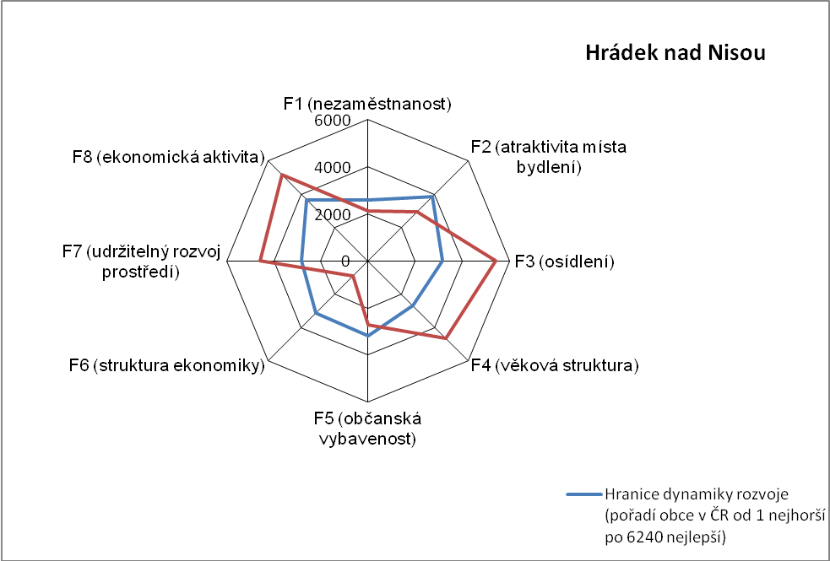
Obr. Hrádek nad Nisou-4: Dynamika hospodářského rozvoje obce (srovnání pořadí v rámci ČR)
Zdroj: Výzkum EF (HF) TUL (data za rok 2006), projekt č. WD-30-07-1

Závěry, Doporučení, Okruhy problémů k řešení

- Dominantním zaměstnavatelským sektorem pro obec je zpracovatelský průmysl. Podíl služeb na zaměstnanosti je podprůměrný.
- Míra nezaměstnanosti v obci je poměrně vysoká. Část obyvatelstva musí za prací vyjíždět, což je podmíněno kvalitní dopravní obslužností.
- Vzdělanostní strukturu obyvatelstva lze označit jako problematickou. Vysoký podíl obyvatelstva má pouze základní vzdělání, což zhoršuje jeho uplatnitelnost na trhu práce.
- Věková struktura obyvatelstva je příznivá, obec vykazuje vysoký podíl obyvatel v předproduktivním věku.
- Pro udržení příznivé věkové struktury je třeba podpořit rozvoj bytové výstavby v obci, ať již ve formě bytových domů nebo rodinných domů. Bytovou výstavbu lze částečně realizovat i v lokalitách typu brownfields, čímž dojde k jejich sanaci.
- Obec má značný potenciál v rozvoji cestovního ruchu a služeb vzhledem k jeho příznivé poloze v tzv. Trojzemí. Rozvoj služeb je cestou k žádoucí diverzifikaci zaměstnanosti.

Silné stránky | - přítomnost 4 mateřských a 3 základních škol  - základní zdravotnická zařízení  - sociální zařízení (DPS, domov důchodců)  - síť obchodů, stravovacích a ubytovacích zařízení  - kulturní zařízení  - sportovní zařízení  - stavební úřad, matrika  - přítomnost řady podnikatelských subjektů  - technická infrastruktura (vodovod, kanalizace s ČOV, plynofikace)  - dobrá dopravní dostupnost (s výjimkou směru na jih)  - příznivá poloha v tzv. Trojzemí
- nízká vzdělanost obyvatelstva  - komplikované dopravní spojení s jihem | Slabé stránky
Příležitosti | - výstavba bytových domů  - výstavba rodinných domů  - zaplnění průmyslové zóny investory  - přestavba městského centra  - rozvoj cestovního ruchu
- strukturální nezaměstnanost  - existence četných brownfieldů  - část zástavby leží v záplavovém území | Hrozby

